【石油观察家】焦方正：页岩气“体积开发”理论认识、核心技术与实践

摘　要   四川盆地及其周缘上奥陶统五峰组—下志留统龙马溪组海相页岩气勘探开发的突破和发展，对中国天然气理论创新和技术进步具有重大的战略意义，连续型油气聚集、水平井体积压裂开发等一批关键理论技术，支撑了四川盆地南部(蜀南)、涪陵等页 岩气田的大发展。为了提高中国页岩气区储量动用率和采收率，基于中国页岩气的地质条件和工业实践，梳理了中国页岩气勘探开发 进展及取得的主要地质认识，深化了对五峰组—龙马溪组页岩储层主要地质特征的认识和页岩气“甜点区(段)”分级评价标准，从人工干预提高页岩气有效流动性和开发整体性出发，提出了页岩气甜点区“体积开发”的理论内涵和核心技术，进而评价展望了中国 页岩气资源“体积开发”的发展前景。研究结果表明 :①页岩气“体积开发”指在不同级别含气页岩储层“甜点区”“甜点段”范围 内，通过多水平层段分段压裂构建人工缝网系统，利用水平方向流动叠加垂向导流缝流动形成复合流动方式，促使波及范围内的页岩 气资源成为可开发的商业储量，实现更多页岩气资源的有效动用;②“体积开发”包括“甜点区”综合评价、体积开发井网优化设计、水平井钻井和靶窗优选及轨迹设计、水平井段体积压裂改造技术、生产制度设计与平台式工厂化管理等 5 项核心技术。结论认为，“体积开发”理论技术不仅为目前长宁、涪陵等页岩气储量区立体开发，而且也为陆相、海陆过渡相页岩气等非常规油气资源的整体利用，提供了重要的理论依据和技术支持，具有广阔的应用前景。

关键词   页岩气  体积开发  连续气   “甜点区(段)”   含气页岩均质体  人工气藏 立体布井  体积缝网  复合流动  中国  四川盆地

0   引言

近10年非常规油气，尤其是页岩气基础研究和 现场试验，对推动中国非常规油气工业的发展产生了 重要而深远的影响 [1]。中国的石油企业针对四川盆地 及其周缘上奥陶统五峰组—下志留统龙马溪组海相页 岩，开展了艰苦而富有成效的探索和实践，形成了适 用的理论方法体系，研发了配套的技术装备系列，支 撑了中国页岩气工业快速建立和迅猛发展 [2-4]。科技创新在中国页岩气的突破和发展中发挥了至关重要 的作用，“进源找油”重要地质理论的系统升华，对 持续推动和引领中国页岩气等非常规油气资源的规 模利用，具有重要的作用和意义 [5]。为了提高页岩气区储量动用率和采收率，笔者梳理了美国和中国页 岩气勘探开发进展与主要地质认识，进一步深化了对五峰组—龙马溪组页岩储层主要地质特征的认识和页岩气“甜点区(段)”分级评价标准，从人工干预提高页岩气有效流动性、开发整体性出发，提出 了页岩气甜点区“体积开发”的理论内涵和核心技术， 进而评价展望了中国页岩气资源“体积开发”的发 展前景。

1  中国页岩气勘探开发进展与主要地质认识

中国页岩气资源丰富，四川盆地五峰组—龙马溪组海相页岩已成为最重要的页岩气产层。据 2015年国土资源部第二轮全国页岩气资源评价结果，中国陆上页岩气地质资源量为 121.86×1012 m3，技术可采资源量为 21.81×1012 m3。2010 年以来，以四 川盆地及其周缘为重点，发现了涪陵、长宁、威远、 昭通等页岩气田[6-7](图 1)。截至 2018 年底，中国成为世界第二大页岩气生产国，累计完钻页岩气开发井约 860 口，探明页岩气地质储量 1.170 1×1012 m3，2018 年页岩气产量为 108×108 m3，其中蜀南地区完钻页岩气井 410 口，探明地质储量 4 447×108 m3，2018 年产量 43×108 m3 ;涪陵地区完钻页岩气井 450 口，探明地质储量 7 254×108 m3，2018 年产量 65×108 m3。

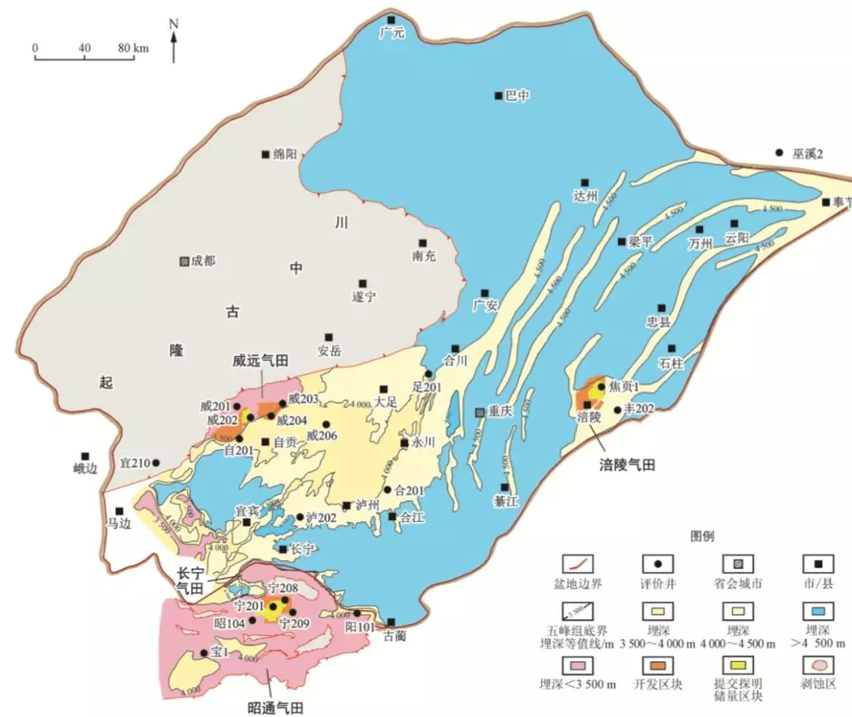

图 1  四川盆地及其周缘五峰组—龙马溪组

页岩气储量区概况图

中国页岩气勘探开发主要取得了 5 项基本地质 认识 [1-2,4,7-8]:①页岩气形成富集条件与美国有着明显 的差异，南方海相页岩含气层位多，以五峰组—龙 马溪组页岩气富集条件为最优(表 1);②五峰组—龙马溪组页岩气在四川盆地内保存条件好，盆地外 保存条件差，超压区一般是有利开发区 ;③五峰组— 龙马溪组页岩储层纵向上存在着多个“甜点段”，平 面上发育多个“甜点区”，“甜点区”是页岩气开发的 首选目标区 ;④“体积开发”是实现页岩气规模开发 的关键途径，水平井+分段体积压裂形成“人工气藏”是页岩气有效开发的关键技术 ;⑤页岩气藏高产稳产的关键是找到“甜点区”、钻入“甜点段”、压开“甜点层”，形成人工缝网系统。

表 1   四川盆地及其周缘五峰组—龙马溪组页岩气与

美国海相页岩气主要地质参数对比表

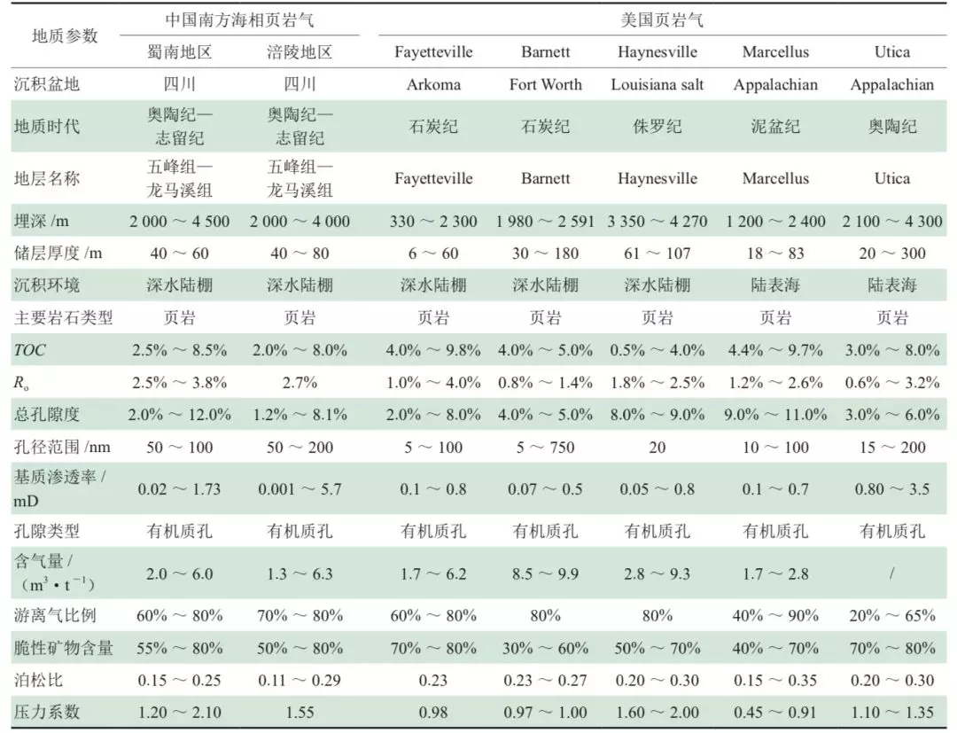

2   中国页岩气储层“甜点区”评价优选

2.1   五峰组—龙马溪组储层主要地质特征

五峰组—龙马溪组沉积期为扬子地台内大型坳 陷半深水—深水陆棚沉积环境，黑色页岩连续稳定分布，形成多层段、大面积的相对均质含气页岩地质体， 为页岩气“体积开发”创造了有利的地质条件。

1)半深水—深水陆棚是大面积黑色页岩发育的 有利沉积环境。五峰组沉积时期，中—上扬子地区出现开口向北、水面辽阔的半封闭海湾，尤其是五峰组沉积中晚期，海平面下降，海水温度降低，以 浮游生物为食物的笔石大量灭绝，形成富含有机质的黑色页岩层。龙马溪组沉积早期，川南—川东—川东北坳陷区再次出现大面积缺氧的深水陆棚环境， 形成大面积相对均质页岩层系。

2)五峰组—龙马溪组发育多层段优质页岩烃源岩。五峰组—龙马溪组页岩气主力产层富含有机 质，厚度介于 40 ~ 80 m，有机质主要由腐泥型有机质和笔石体组成，TOC介于 2.5% ~ 8.5%，Ro 介于2.5%~3.8%，富有机质页岩TOC值高、类型好，处于有效热裂解气的范围内，提供了高强度气源供给。

3)五峰组—龙马溪组发育硅质、钙质等多种岩性页岩，纹层及层理普遍发育。五峰组在川南地区发 育含钙质、硅质页岩，在川东—川北地区发育硅质 页岩;龙马溪组则以硅质页岩和钙质硅质页岩为主。 五峰组—龙马溪组页岩发育丰富的纹层与裂隙，主要包括富有机质、含有机质、黏土质和粉砂质 4 类纹层(图2)。经水力压裂，裂缝可横向延伸100~150 m， 但由于页岩层理的限制，纵向扩展高度为 15 ~ 20 m， 页岩基质沿纹层方向的横向渗流能力远大于垂直纹 层的纵向渗流能力。富硅质、钙质页岩脆性好，易 发育基质孔隙、页理缝及构造缝，为页岩气提供了 储集空间和渗流通道。

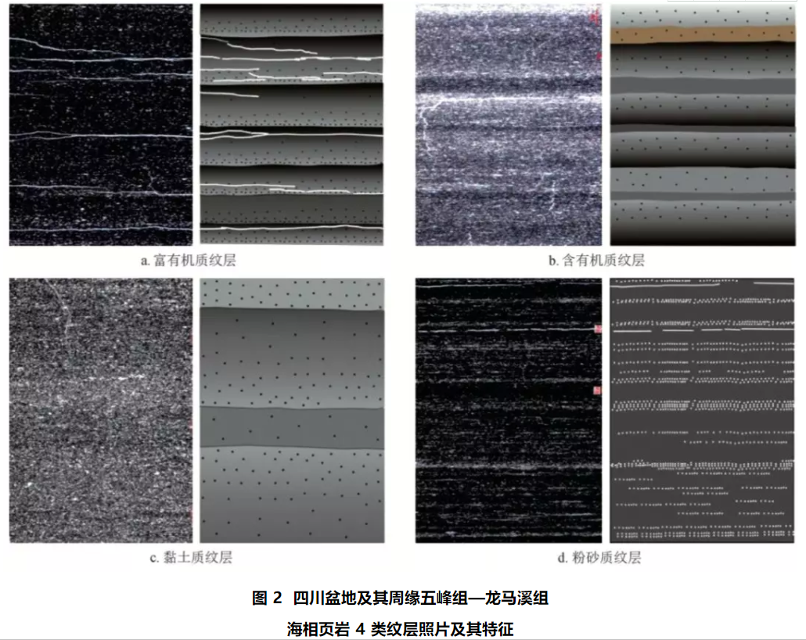

4)五峰组—龙马溪组页岩含气量较高，纵向上发育 4 个含气段。五峰组—龙马溪组含气页岩具有超低含水饱和度，含气饱和度介于 60% ~ 80%，含 气量较高，一般大于 2.0 m3/t，如威远页岩气区含气量介于 1.9 ~ 4.8 m3/t，长宁页岩气区含气量介于2.4 ~ 5.5 m3/t，涪陵页岩气区含气量介于 1.3 ~ 6.3m3/t。含气页岩中游离气与吸附气共存，前者比例约 为 70%，是页岩气井初产的主要贡献者。五峰组— 龙一段页岩气储层可划分为4个含气段:底部五峰 组含气段具“低密度、低中子”的特征，下部龙一11含气段具“中—高密度、中—高中子”的特征，中部龙一13含气段具“高密度、高中子”的特征，上部龙一14含气段具“高密度、高中子”的特征(图 3)。

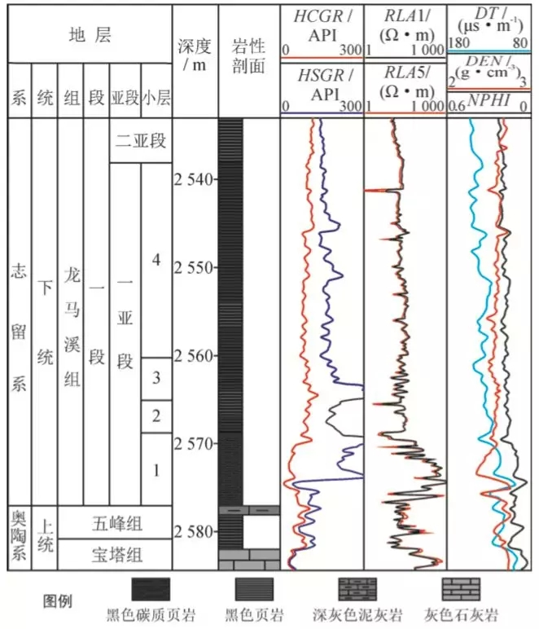

图 3   四川盆地及其周缘五峰组—龙马溪组

页岩气层综合剖面图

5)五峰组—龙马溪组页岩储层以纳米级有机孔 为主，孔渗性超低。页岩储层以微—纳米级孔喉为主，页岩有机质体系内纳米级孔喉系统发育，有机质 纳米孔径介于 50 ~ 200 nm，占页岩总孔隙的 90% 以 上，孔隙比表面积大，孔隙结构复杂，基质孔隙度介 于 2.0% ~ 10.0%，基质渗透率介于 0.001 ~ 5.7 mD， 严重制约了天然气的流动性，需要立体的人工干预， 将极弱渗流能力的页岩储层改造为缝网系统。

6)五峰组—龙马溪组页岩气具有“连续型”和 “构造型”2 种聚集模式，“甜点区(段)”范围大。 “连续型”聚集模式以威远—富顺—永川—长宁页岩气区为代表，属盆地内大型凹陷中心和构造斜坡区， 面积大、稳定、连续分布 ;“构造型”聚集模式以焦 石坝页岩气田为代表，具有构造边缘复杂、内部稳定、 裂缝发育等特点。五峰组—龙马溪组页岩气“甜点区” 面积为数十至数百平方千米，其中涪陵页岩气田 596 km2，威远页岩气田威 202 井区 80 km2、威 204 井区65 km2，长宁页岩气田宁 201 井区 120 km2，昭通页 岩气田黄金坝区132km2。页岩气“甜点段”厚度较 大，纵向上通常存在着一个或多个“甜点段”。五峰 组—龙马溪组页岩气“甜点段”TOC > 2.0%、含气 量大于 2.0 m3/t，脆性矿物含量大于 45%，储层厚度 介于 40 ~ 80 m，其中涪陵页岩气田介于 40 ~ 80 m、 威远页岩气田威202井区介于30~45m、威204井 区介于 25 ~ 40 m、长宁页岩气田宁 201 井区介于40 ~ 55 m、昭通页岩气田黄金坝区介于 32 ~ 46 m。

7)页岩气开采过程中，储层应力敏感性强于致 密砂岩。页岩储层层状连续分布，地应力变化极易 使页岩储层发生变形，影响页岩气井生产动态，如气井放大压差生产，可能会造成主裂缝短时迅速泄 压，导致主裂缝区内页岩储层渗透率快速大幅度下降，影响页岩气井产量。压裂中向页岩储层中注入大 量陶粒或石英砂等支撑剂，可较长时间保持体积压 裂复杂缝网。通过模拟实验证实，四川盆地五峰组— 龙马溪组页岩储层应力敏感效应对单井累计产量的 影响程度超过 30% [9]。

8)页岩气开发井早期产量高、递减快，高产时间短。采用水平井分段体积压裂，五峰组—龙马溪组页岩层(页)理、天然(微)裂缝与压裂缝构 成复杂缝网，形成大规模泄气体积，采取大压差生产，页岩气井初期产量较高、递减较快 [10]。统计发 现，页岩气井高产时间为 3 ~ 6 月，预测 EUR 介于0.8×108 ~ 1.8×108 m3，第一年累计产量可占总产量 的 30% ~ 40%，递减率为 45% ~ 75%。页岩气水平 井分段压裂，大幅度增加了单井水平井段及分段压裂 波及范围内的可动用可采储量。优质页岩储层大面 积连续稳定分布，页岩气井后期低产时间更长，预测五峰组—龙马溪组页岩气井生产周期超过 20 年。

2.2 “甜点区”评价优选

五峰组—龙马溪组页岩气开采实践证实，对页岩储层“甜点区”“甜点段”分布规律的不断深入认识， 是页岩气勘探开发取得成功的重要基础和关键过程。 选用 TOC、含气量、孔隙度、脆性矿物含量、纹(层) 理(含微裂缝)发育程度等作为页岩气储层评价参数， 将页岩储层分为 4 类(表 2)。据五峰组—龙马溪组 含气页岩储层 7 类 15 项参数统计(表 3)，五峰组— 龙一 11 小层为I类储层，其 TOC、含气量、孔隙度 等关键参数都大于 4 ;龙一 12—龙一 14小层为II类储 层，其TOC介于3.0%~4.0%、含气量介于3.0~4.0 m3/t、孔隙度介于 4.0% ~ 5.0% ;龙一 2 亚段为III类 储层，其 TOC 介于 2.0% ~ 3.0%、含气量介于 2.0 ~ 3.0m3/t、孔隙度介于 3.0% ~ 4.0% ;龙二段页岩为IV类 差含气层，其 TOC、孔隙度、含气量等参数均低于 2。

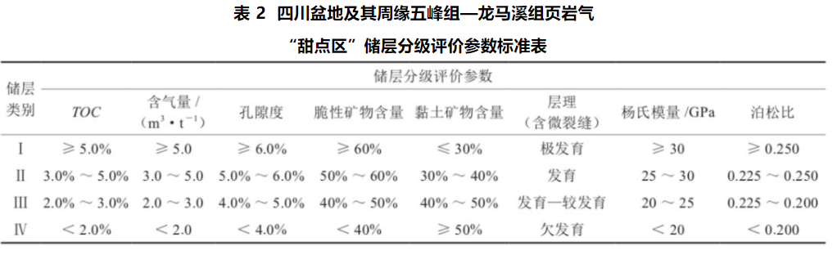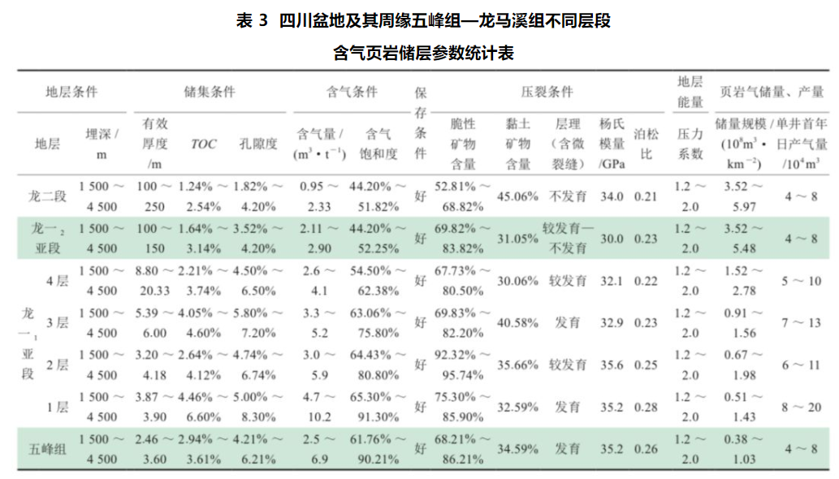

蜀南地区五峰期—龙马溪期为持续高富有机质、高硅质、含钙质、半深水—深水陆棚相沉积区，“甜点区”厚度介于 10 ~ 50 m，长宁—泸州区位于沉积中心附近，阳 101 井钻遇“甜点段”厚度 70 m，属 I类页岩气储层。与长宁—泸州区不同，威远区储层“甜点段”厚度略小，属II类“甜点区”。五峰组—龙马溪组页岩沉积期，四川盆地沉积中心演化自东南向西北方向迁移，导致区域上不同区块I类“甜点区” 纵向层段、厚度有所不同。从五峰组底部到龙马溪组 上部，可依次划分为I类、II类、III类和IV类“甜点 区”。五峰期—鲁丹期为高富有机质页岩的主要形成 期，长宁、涪陵 2 个“甜点区”主要形成于这一时期，“甜点段”厚度大、“甜点区”范围大。随着沉积时间 演化，龙马溪组沉积晚期，高富有机质页岩沉积中心向川中、川东北方向迁移，“甜点段”逐渐上移变新， 威远地区I类“甜点段”主要形成于鲁丹期—埃隆期。 I类“甜点区”优质页岩气储层厚度占地层总厚度的 比例在坳陷中心区大，向坳陷边缘减小。深水陆棚沉 积区I类“甜点区”优质页岩气储层厚度大，占地层总厚度比例普遍较高，深水陆棚区边缘I类“甜点区”优质页岩气储层厚度小，占地层比例低于 10%。 蜀南地区威 201 井区I类“甜点区”优质页岩气储层厚度为 13 m，占地层总厚度的 7.22%，足 201 井区 I类“甜点区”优质页岩气储层厚度为 25 m，占地层总厚度的 6.78%，阳 101 井区I类“甜点区”优质页岩气储层厚度为 70 m，占地层总厚度的 13.81%。

3  页岩气“体积开发”的理论和技术

3.1   “体积开发”理论

3.1.1   “体积开发”理论的提出背景

中国继北美之后，实现了南方海相页岩气的成 功开发，目前已进入了整体规模开发阶段。四川长 宁—威远、重庆涪陵等页岩气示范区的开发实践表 明，井网的一次性合理部署对页岩气的效益开发至关重要。横向上，合理井距部署，应避免井间出现较强的产量干扰，同时减少井间未动用储量比例 ; 纵向上，井筒附近人工裂缝纵向沟通厚度较大、横 向延伸较远，远离井筒人工裂缝纵向和横向延伸规模迅速降低。目前，较多的将水平井靶窗置于有机质含量、含气量及单储系数最高的龙一 11 小层，虽 然取得了单层段的最佳开发效果，但同时也明显降 低了上部含气层段的储量动用程度。美国 2013 年开 始在 Permian 盆地采用多层水平井开采 Bone Spring及 Wolfcamp 等层系的页岩气，由于储层厚度大(超 过 600 m)且内部存在着砂岩夹层，上下开发层段不会因压裂产生纵向干扰，多层段开发取得显著效 果 [11-12]。但针对中国南方海相五峰组—龙马溪组页 岩气，目前页岩储层“甜点段”厚度约为 40 m，不能照搬 Permian 盆地多层段同步开发的模式。在此背景下，笔者提出页岩气“体积开发”的概念，即基于较小有效页岩储层厚度的中国地质实际，研究科 学部署立体开发井网、配套实施立体缝网系统、合理设计立体渗流方式，追求实现最大动用程度、最优经济效益地开发利用中国的页岩气资源。

3.1.2 “体积开发”的概念

页岩气“体积开发”，是指通过水平井钻井和大 规模分段分簇压裂改造，建立页岩气藏人工体积缝网系统，使波及体积内的储量成为可动用的商业开发储 量，进而使页岩气资源得到有效规模动用的开发方式(图 4)。与常规层状气藏开发相比，页岩气藏采用常规工程技术不能实现商业开发，采用长水平井、 分段分簇压裂等核心技术，储层中流体的流动方式 也由常规层状油气藏的以水平流动为主转变为页岩气藏层状页理缝的水平流动、垂直缝纵向流动等多 重流动相耦合的“复合体积流动”方式。

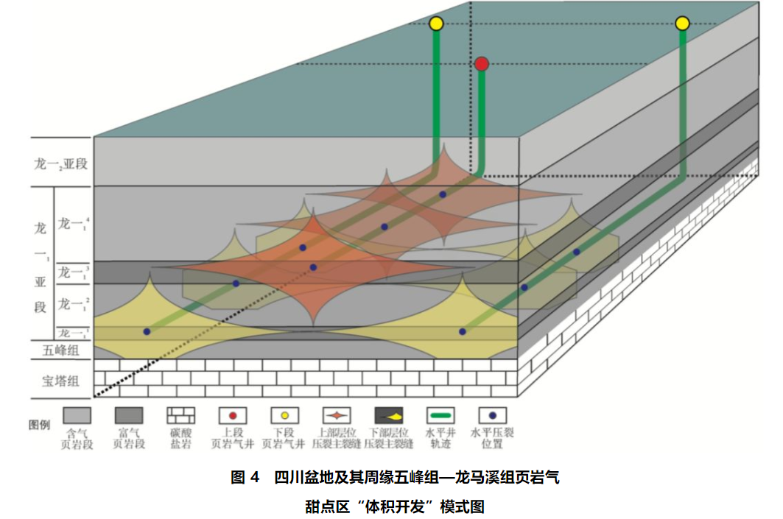

页岩气“体积开发”的重要条件是形成大规模 缝网系统。水力压裂的主裂缝沿着最大水平主应力方向延伸，在层间胶结薄弱处或闭合的天然裂缝处形成次裂缝，最终与天然裂缝耦合组成缝网系统 [13]。 较之于北美地区，中国南方页岩气“甜点区”两向水平主应力差较大，倾向于形成以主裂缝为主的缝网系统 [14]。结合人工裂缝规模和主裂缝形态，在优质页岩段采用上下多层交错布井的方式，水力压裂后形成的体积缝网可最大限度的增加改造体积。

人工改造后的含气页岩储层，纳米级孔喉、微米级次裂缝、天然裂缝和毫米级主裂缝多尺度相互 耦合分布 [15]。天然气在页岩储层缝网系统中的流动，不仅包括基质内部的解吸扩散和水平方向的多向渗流，还有不同小层、不同水平井间体积缝网内沿垂向 导流缝的纵向流体交换，总体呈现水平加纵向的复 合流动方式。体积缝网主裂缝内的游离气在压力差 的作用下首先流入井筒，随着压力降低和传导，基质表面的吸附气逐渐解吸并与游离气一起通过次级裂缝和天然微裂缝运移至主裂缝，最终流入水平井 筒。页岩气从含气储层流入生产井筒需经历 4 个阶 段 :①在生产压差作用下，裂缝内游离态的页岩气 开始向井筒流动，裂缝内压力降低，基质孔隙内游 离态的天然气开始渗流 ;②由于地层产生压降，全 地层压力低于吸附压力时，吸附在页岩表面的气体开始脱离，页岩气由基质系统向裂缝内表面进行解吸，解吸出来的气体进入裂缝或孔隙中成为游离气 ;③在基质内部和外部浓度差的作用下，基质孔隙中 的气体逐渐扩散到基质表面，然后通过解吸作用流入裂缝 ;④游离态的页岩气在压差和浓度差的共同作用下，由远处基质向井筒附近的裂缝运移。

页岩气“体积开发”，就是在充分认识页岩储层的基础上，通过人工措施，从纵、横向最大范围地打通基质孔隙到体积缝网、从缝网到井筒的流动通道，最大限度地解放页岩储层中的天然气，在自然能量下形成商业化产能，实现含气页岩相对均质体 的一次有效钻探、改造和开发。要而论之，认识页岩储层是基础，形成立体缝网系统和复合渗流方式是核心，推行地质工程一体化是关键，实施井工厂 管理是抓手。

3.1.3  “体积开发”的评价部署

针对含气页岩层段，“体积开发”以提升开发效 益和质量为目标，在“甜点区”内科学部署开发井网， 建立人工缝网系统，建成多层段“人工气藏”，实现一次性“体积开发”，大幅度提高页岩气田的储量动用率和采收率。

整体评价优质页岩层段是实现体积开发的前提。除了烃源性、物性、含气性、吸附性等页岩储层评价参数外，还应重点分析页岩段的地质力学特性，包括地层可压性(杨氏模量、泊松比等)、原始压力场、应力场等，地质力学属性是体积压裂设计的重要依据 [16]。

整体设计地下井网、井筒管柱、地面平台和管 网布局及施工方案。较之于单层井网，体积开发需 要优选多层段水平井靶窗位置、不同层位水平井横向井距、相邻层位水平井纵向排列方式、不同层位 水平井压裂参数和压裂方式的匹配和优化等，同时 要考虑工程施工和采气工艺需求，设计多层水平井 的井筒管柱，并论证共用直井井筒和单独井筒的可行性及经济性。体积开发时，同一平台的水平井数量超过单层井网的 2 倍，平台的选择和建设难度更大，地下不同层位的压力差异对地面管网的建设要求更 高、更复杂。因此，从效益开发的角度，页岩气体积开发必须采用一次性部署的方案，缩短搬运时间，提高工作效率，降低施工成本，最终实现页岩气优质资源的有效、立体开发。

“体积开发”的流程 :优选出具备开发潜力的多层段“甜点区”，部署水平井网，优化钻井轨迹，在深刻认识天然裂缝系统的基础上，设计压裂施工方案，确定建产气井的合理配产，根据气田的储量动用状况，有针对性地实施开发调整井网，地质、工程、 开发在工作程序上变前后接力为互相渗透，在开发过程中不断优化设计方案。如何部署合理高效的开发井网、设计配套的体积压裂工艺是成功实施页岩 气田体积开发的关键点。

3.2   甜点区“体积开发”核心技术

3.2.1   “甜点区”综合评价技术

页岩气“体积开发”的基础是准确寻找“甜点 区”。通过近 10 年的科研攻关，初步形成了页岩气“甜点区”综合评价技术，包括富有机质页岩实验分析、 页岩储层“六特性”评价等技术。

3.2.1.1 富有机质页岩实验分析技术

建立了致密页岩物性、岩石力学、地球化学、 含气量等测试技术，页岩孔隙度和脉冲衰减法渗透率 测试技术，“高精度、多维度、跨尺度”精细储层微 观结构表征技术，采用高分辨率 FIB-SEM 三维页岩 储层数字成像表征，开展了精细评价页岩吼道、裂缝空间方向及连通性等关键参数，实现了页岩储层孔隙空间定量评价，为“甜点区”储层精细评价提供了重要手段。

3.2.1.2  页岩储层“六特性”评价技术

通过岩石物理模拟，建立了“矿物组分、储层 物性、地球化学特性、含油气性、可压裂性和地应力” 的页岩“六特性”精细评价技术，有效优选页岩气富集高产层段，为页岩气“体积开发”提供可靠的 依据。其中核磁共振测井使页岩孔隙度评价精度提高了 10%，元素测井实现了 Si、Ca、Fe、Al、S、Ti等主量元素和黏土、石英、长石、碳酸盐、黄铁矿 等矿物含量的直接评价，偶极阵列声波测井为岩石 力学参数评价提供了泊松比、杨氏模量、脆性指数、地应力大小及方向等重要工程参数。“六特性”测井评价技术在四川盆地广泛推广应用，据对 200 余口 页岩气井的统计结果，应用效果良好。

3.2.2 体积开发井网优化设计

试验区早期开发的平面井距主要依靠微地震 监测结果和机理模型模拟结果初步确定，普遍在400 ~ 500 m。微地震监测是通过在地面或井筒中布 置检波器拾取微地震时间传播的信号，利用初至或波 形信息建立目标函数，根据区域地层特征建立及校 正速度模型，最后反演定位水力压裂时的微地震事件。在反演定位中构造目标函数所用地震波信息不 同，可分为基于走时的射线追踪定位方法和基于波 形的偏移定位方法 [17]。但这两种方法都存在着理论上的不足，即水力压裂时微地震事件并不等同于实 际开启的裂缝。尤其对于页岩地层，因其各向异性明显，页理和天然裂缝发育，水力压裂时这些薄弱 面易被开启，形成的微地震事件能量较小，易造成监测定位的遗漏 ;另一方面，在压裂点远端形成的 微地震事件可能是非开启的或孤立的无效裂缝，可 能造成对水力压裂规模和裂缝分布的误判[18]。页岩 机理模型模拟结果是早期确定水平井间距的重要依 据，参照致密砂岩气开发实践，确定页岩的水力压裂模型，但初期的模拟过程未充分考虑页岩的微观 构造如页理面、各向异性和天然裂缝等因素的影响，模拟结果与实际情况相差较大 [19]。经过大量的干扰 试井、生产动态数据分析和现场试验论证，目前蜀南页岩气产区优化后采用的井距普遍在 300 m 左右， 在压裂规模不变的条件下，大部分井未见到明显的压力和产量干扰。

北美地区典型页岩气田的井距也经历了不断的 优化和调整。早期开发的页岩气水平井考虑了后期加密，往往初始间距较大，介于 500 ~ 1 000 m[20]。2010—2016 年，随着认识的逐步深入，同时加密后的气井生产状况良好，小井距水平井部署比例逐年增 高 [21-22]。但到近两年，发现部分水平井存在着一定程度的干扰，井网部署时井距有回调的趋势。从整体上看，目前北美地区 Barnett、Haynesville、Marcellus等主要页岩气田，其井距稳定在 260 ~ 300 m，而Eagle Ford 气田因地质条件差异，接近 1/2 的井距小 于 122 m，只有少数井距大于 244 m[23-24]。

页岩水力压裂大物模实验结果表明，由于页理的影响，水力压裂形成的主裂缝在垂直页理方向穿透能力受到很大限制，离射孔点越近，页理缝越长。 射孔点水力裂缝纵向最大穿透能力在 40 m 左右，远 离射孔点，裂缝高度快速减小。现场采用非放射性示踪陶粒，Sigma 测井评估足 201 井支撑缝高仅为 9 m，合 201 井的支撑缝高仅为 10.5 m，虽然支撑剂到达的高度并不能代表裂缝的延伸范围，但使用传统矩 形模型拟合生产动态后发现，主体动用高度也仅有10 ~ 20 m。开发实践表明，相似压裂规模和工艺， 钻遇龙一 11 小层气井的 EUR 和测试产气量比钻遇龙 一 12 小层高 20% 左右。考虑到这两个小层在含气量 方面的差异，可以得出结论 :近井筒钻遇层位页岩气储量动用程度高，远离井筒则动用程度大幅度降低。 综上所述，水力压裂形成的裂缝带截面形态近似为“星 形”(图 4)。

针对目前我国投入开发的蜀南地区五峰组—龙 马溪组海相页岩，当前单层水平井的靶窗位置选在含气量最大的龙一 11小层中下部，采用纵向交错布井的方式，将龙一 13 小层上部作为第二套水平井的靶窗位置，2 套水平井截面上呈“W”形，纵向距离15 ~ 20 m。这一立体井网的部署方式可以充分扩大缝网的控制范围，增加纵向储量动用程度，同时降 低缝网间的相互影响。通过初步数值模拟证实，在天 然裂缝不发育的情况下，上下 2 套井网间未出现明显干扰，整体页岩气采收率可提高 12% 以上，在同 一平台、上下相邻水平井采用同一直井段的情况下， 内部收益率可超过 8%。

3.2.3 水平井钻井、靶窗优选与轨迹设计

水平井钻井技术在页岩气开发中被普遍应用。 目前，水平井钻井技术正在向地质、地球物理、油层 物理、工程技术等多因素结合的集成系统发展，包括3项重点技术:①旋转导向技术，帮助获得高质量的井眼和精确的水平井轨迹，提高钻井效率 ;②水平井地质导向技术，精确控制水平井井眼轨迹的有效手段 ;③精细控压钻井技术，有效降低钻井事故或复杂情况。

水平层段对单井产能影响较大，靶窗选择应以 储层综合评价为基础。为了提高页岩气单井产量，首先考虑的是靶窗所在层位的储层品质，优选高 TOC、 高孔隙度、高含气量的页岩储层，其次考虑的是可压性，优选高脆性指数的页岩储层作为开发目的层。井轨迹要求尽可能多地钻遇目的层，钻井过程中主要采用旋转导向工具控制井眼轨迹以提高优质储层的钻遇长度(或钻遇比例)。优质储层的钻遇长度(或 钻遇比例)是确保页岩气井高产的物质基础 [25]。蜀南页岩气产区靶窗位置锁定在五峰组—龙一 11小层， 箱体高度控制在 5 m 以内。以威远区块为例，通过 自然伽马的高低将五峰组—龙一 14 小层纵向上细分为 8 个部分(图 5)，其中龙一 11小层中下部储层的 钻遇长度决定了单井产量的高低。威 202H2 平台 6口水平井龙一 11 小层中下部储层统计结果显示(表 4)， 水平井靶窗位置及优质储层钻遇长度(或钻遇比例) 对单井产能影响很大[26]，H2-4、H2-5 井优质储层钻 遇长度较大，首年的平均日产气量也较高。

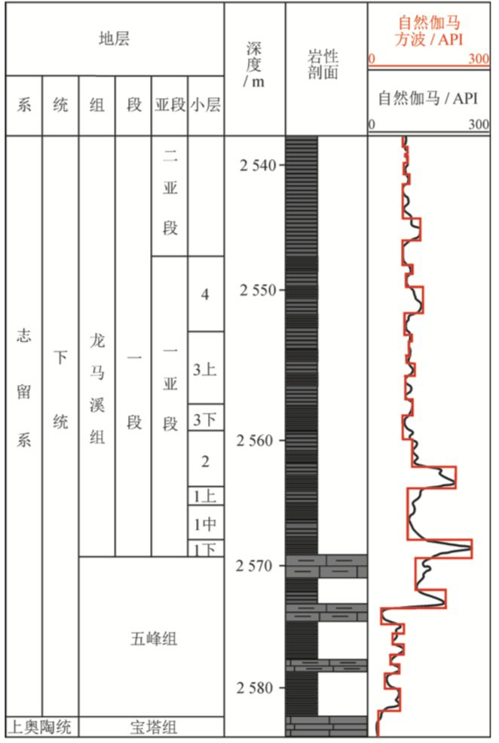

图 5  四川盆地威远区块地层小层细分综合剖面图

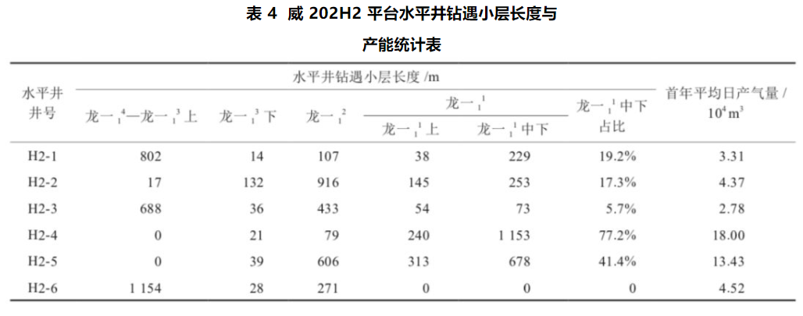

3.2.4  水平井段体积压裂改造技术

页岩气开发以水平井分段压裂建立人工缝网、 实现大规模体积压裂改造为目标，推行地质—工程一体化压裂设计，根据不同井段储层特征确定有针对性的压裂设计方案 :①精细确定页岩气储层分段方案，综合考虑三维地震、录井、测井、固井等成 果，将物性参数相近、应力差异较小、固井质量相 当、位于同一小层的井段，作为同一段进行压裂改造;②射孔位置优选，优选脆性高、含气量高、孔隙度高、TOC 高、破裂压力低“四高一低”位置作为最佳射孔孔位 ;③射孔方式优选，根据不同压裂段的位置 制定射孔方案，龙一 11 小层、五峰组采用螺旋射孔，龙一 12 等其他小层采用定向射孔 ;④压裂参数差异化设计，根据水平井巷道距离、天然裂缝及断层发 育情况差异化设计压裂液用量、支撑剂砂用量和施工排量等参数。

四川盆地长宁、威远及其周缘昭通页岩气田基本定型了电缆泵送桥塞+分簇射孔、低黏滑溜水+低 密度陶粒、大排量注入为主的压裂施工工艺，压裂效果综合评估结果认为基本实现了体积改造。水平井压裂优化设计参数包括主体低黏滑溜水、12 ~ 14 m3/ min 排量，可形成复杂体积缝网 ;100 目粉砂+ 40/70目低密度陶粒，以 40/70 目陶粒为主，保障长期导流 能力 ;1 800 m3 左右单段压裂液用量、60 ~ 90 m3 单 段支撑剂用量、60 ~ 80 m 段间距，以满足改造强度。 目前，蜀南页岩气区开展的长水平井段、密切割和 提高加砂强度等高强度压裂体积改造技术现场试验， 实现了最长水平井段 2 512 m、最大单井分段数 46 段、 最高单井加砂强度 3.1 t/m 的体积压裂改造。

3.2.5  生产制度设计与平台式工厂化管理

控压限产是目前中国页岩气开发的有效生产制 度。微裂缝是基质内部气体向裂缝系统解吸、扩散 和渗流的主要通道，也是“人工气藏”限制气井产能的瓶颈所在 [27]。页岩气井生产早期产量较高，裂 缝系统内迅速泄压，上覆地层压力与流体压力差值越来越大，支撑剂发生嵌入或压碎，裂缝宽度减小， 裂缝系统导流能力降低。主要原因是裂缝面附近被 微裂缝化的基质被重新压实，极小的微裂缝闭合，渗透能力大幅度降低，产生强应力敏感，形成储层永久伤害区，阻挡远缝带基质内气体进入裂缝系统，严重影响气井的产能和累积产气量。基于此，涪陵、昭通页岩气产区采用控压限产方式生产 [9,28]，相对于 完全放压生产，控压限产能够有效降低储层受压敏效 应伤害，保持近缝基质及缝网的渗流能力，相同条件下单井累计产量可提高 25% 以上[29]。页岩气“体积开发”中，需根据压后动态监测结果和地层压力变化， 研究不同类型气井、不同开发阶段的适用生产制度，在保证效益的同时，提高页岩气储量最终采出程度。

平台式工厂化管理已成为页岩气开发降本的有效方式。经过近 10 年的探索与实践，四川盆地 3 500 m 以浅海相页岩气综合地质评价、开发方案优化、 水平井优快钻井、分段体积压裂、工厂化作业模式、 高效清洁开采工程技术体系等基本形成，涪陵、长宁、 威远等页岩气生产区内一平台多井的产能建设模式、 纵向一体化生产组织方式、水平井钻井提速、井轨迹 控制、拉链式压裂等降本增效措施得到了广泛应用。

4  页岩气甜点区“体积开发”发展前景

4.1 长宁页岩气甜点区“体积开发”发展前景

长宁页岩气田位于四川省宜宾市长宁县、珙县、 兴文县、筠连县境内，构造上属于四川盆地川南低缓 褶皱带，面积 4 230 km2。2011 年 8 月 2 日，宁 201- H1 井压裂测试，获日产气量 15×104 m3以上稳定产 量，发现了长宁中—高产页岩气田，主力气层为五 峰组—龙马溪组页岩层，储层主要特征参数与北美 页岩层类似 [30]。经过 2012—2014、2014—2016 年与2017—2018 年 3 个阶段的产能建设和勘探持续评价， 累计探明页岩气地质储量 2 831.26×108 m3，含气面 积 540 km2，投产气井 135 口，日产气量 860×104 m3，累计产气量 55.7×108 m3。

宁 201 井区是长宁页岩气田开发最早的区块，五 峰组—龙马溪组页岩气层埋深 1 500 ~ 4 000 m，富集 高产层段为五峰组—龙一 1 亚段，气层厚度为 29.5 ~46.4 m，横向连续、稳定分布。进一步划分含气小层 发现，由下至上，可分为五峰组、龙一 11、龙一 12、龙 一 13、龙一 14 层共 5 个层段。综合对比，龙一 11、龙 一 13这 2 个小层的含气性最好，五峰组、龙一 12、龙 一 14小层含气性次之。长宁页岩气田五峰组—龙马 溪组页岩气层“体积开发”中，以龙一 11—龙一 12小层为主要轨迹，近南北向双排 / 单排布井，400 m巷道间距，平均 1 500 m 水平段长度。

与焦石坝区块页岩气层综合特征对比，宁 201井区五峰组—龙一 1 亚段页岩气层整体参数指标与 焦石坝区块相似。对比北美典型页岩气区块，宁 201井区五峰组—龙一 1 亚段各小层储层主体参数与北美主要页岩气储层参数相当，但宁 201 井区页岩气层 有机质演化程度高、地层压力系数大。长宁页岩气田内横向开发区块对比发现，宁 201 井、宁 209 井、 宁 216 井等不同井区地质—工程条件基本一致，宁201 井区实施的“体积开发”模式在宁 209 井、宁216 井区具有可复制性，在长宁页岩气田其他区块具有进一步推广的前景。

4.2  涪陵页岩气甜点区“体积开发”发展前景

涪陵页岩气田位于重庆市涪陵、南川、武隆等 区县境内，构造上属于四川盆地东南缘川东高陡褶 皱构造带的万州复向斜。2012 年 11 月 28 日，焦页1HF 井压裂测试，在五峰组—龙马溪组页岩段获日 产气量 20.3×104 m3，发现涪陵海相高产页岩气田，储层主要特征参数与北美典型页岩层相当[30]。经过2012—2015 年、2015—2017 年 2 期产能建设，迄今， 涪陵页岩气田已形成焦石坝、江东和平桥 3 个页岩气 产区，白马、凤来、白涛 3 个页岩气后备有利区，累计探明页岩气地质储量 6 008.14×108 m3，含气面积575.92 km2，投产气井 350 口，日产气量 1 650×104 m3，累计产气量 219.64×108m3。

焦石坝区块作为涪陵页岩气田主体区块，五峰组—龙马溪组页岩气层厚度大，层层有气。其中下 部气层(①~③小层)储量丰度最高，为I类“甜点区”，向上各气层储量丰度有所降低。产能建设初 期，主要采取 600 m 井距规则井网开发，“体积开发”下部高储量丰度气层。随着开采时间增长，逐 渐动用新的储量区块和含气层段。2016 年以来，焦石坝区块页岩气开发技术政策调整，对五峰组—龙马溪组页岩气层下部“甜点区”采取横向加密井网 措施，通过缩小井距、近距离压裂，使储层发生变化， 改善邻井溢气通道，提高老井特别是水平段同向重 叠长的邻井产量，邻井单井平均累计增产气量超过1 000×104 m3。同时，纵向上根据不同地层压力系统 分层、分阶段开发。通过密织井网、充分动用储量， 实现了焦石坝区块页岩气甜点区高效“体积开发”。

目前，焦石坝区块仍以 3 500 m 以浅的五峰组— 龙马溪组页岩气层为主，焦石坝区块周围其他深层区块富有机质页岩厚度大，TOC 高、有机质孔隙发育、 保存条件好，“体积开发”推广应用前景好。

4.3  页岩气“体积开发”应用前景

中国发育海相、海陆过渡相和陆相 3 种类型富 有机质页岩(图 6)。迄今，海相页岩气资源较为落实，确定了四川盆地、中—上扬子地区两大海相五峰组— 龙马溪组页岩气“甜点区”，落实有利面积约 10×104 km2，页岩气可采资源量为 8.82×1012 m3[7,31-32]，是近 期页岩气实施“体积开发”的主要对象。海陆过渡相 页岩气资源量为 2.37×1012 m3，主要分布在华北地区 石炭—二叠系和南方地区二叠系，面积为 19.1×104 km2，该类页岩常与煤层、粉—细砂岩互层，横向相变， 脆性矿物含量不高，黏土矿物含量相对较高。陆相页岩气资源潜力较小，可采资源量为 1.66×1012 m3，在 中国主要含油气盆地均有分布，以中、新生界湖相 沉积为主，盆地中心或埋深较大区域是潜力分布区。 目前，陆相、海陆过渡相两类页岩气资源尚未实现工 业开采，未来开展超临界二氧化碳、无水等新型压裂液、压裂方式及配套装备攻关，有望实现“体积开发”。

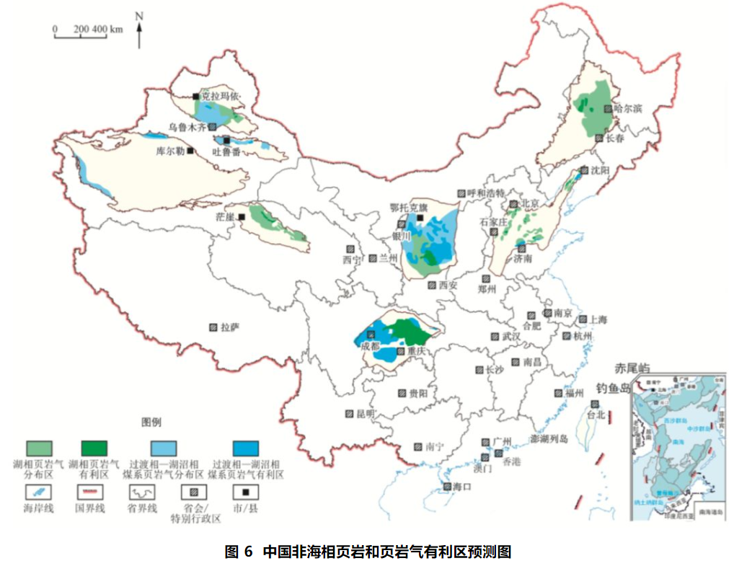

5  结论

1)提出了页岩气“体积开发”的概念，即在不同级别含气页岩储层“甜点区”“甜点段”范围内， 通过立体布井建立空间井网体系，在多水平层段分 段压裂构建人工缝网系统，以水平方向流动叠加垂向导流缝流动形成复合流动方式，促使波及范围内的页岩气资源成为可开发的商业储量，以实现更多页岩气资源有效动用。

2)“甜点区”综合评价、体积开发井网优化设计、水平井钻井和靶窗优选及轨迹设计、水平井段体积压裂改造技术、生产制度设计与平台式工厂化管理是页岩气“体积开发”的 5 项核心技术。

3)“体积开发”理论技术可为海相页岩气储量区、陆相—海陆过渡相页岩气等非常规油气资源的整体利用，提供理论依据和技术支持，具有广阔的 应用前景。

来源：公众号天然气工业